00200.002562/2021-74

Relatório anual estatístico
dos pedidos tratados pelo
Serviço de Informação ao Cidadão do Senado Federal em 2020

Brasília, fevereiro de 2021

1. Pedidos de informação em 2020

  - Número de pedidos e distribuição mensal
- Pedidos de informação recebidos: 537
- Média mensal: 45

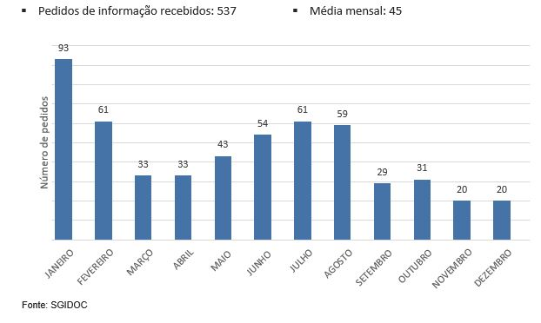

1.2. Prazo de resposta

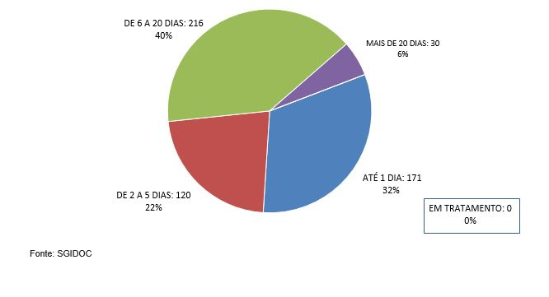

1.3. Frequência de assuntos

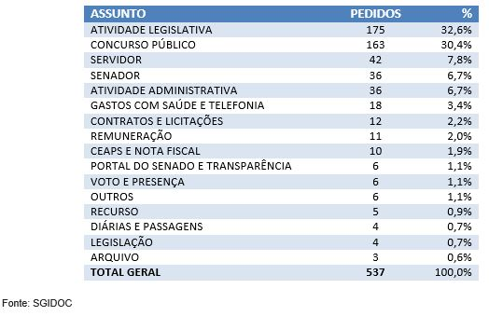

1.4. Local da informação recuperada

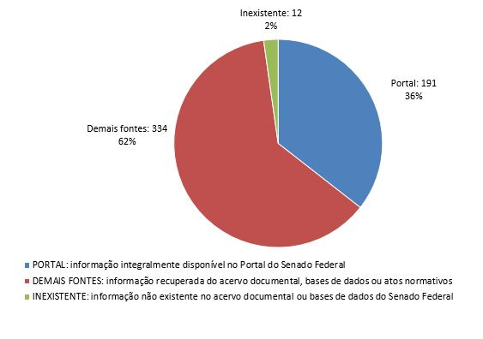

1.5. Negativas de acesso e recursos

- Houve 17 (dezessete) negativas integrais e 14 (quatorze) negativas parciais de acesso a pedidos de informação formulados no ano de 2020.
As negativas foram baseadas em:
a) Restrições de acesso por determinação legal;
b) Informações de caráter pessoal; ou
c) Inexistência da informação no formato especificado pelo requerente.
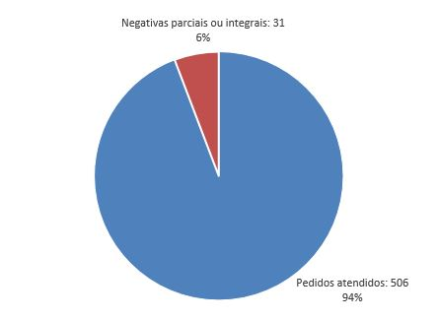
- Houve 5 (cinco) pedidos de recurso formulados no ano de 2020.
2. Perfil demográfico dos solicitantes de informação em 2020

2.1. Gênero

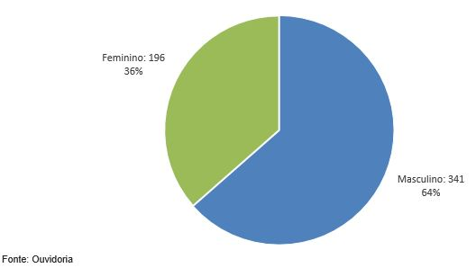

2.2. Faixa etária

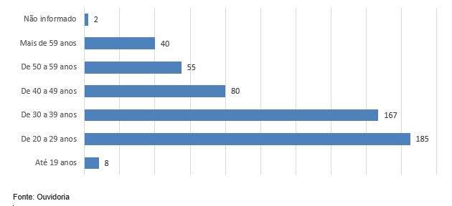

2.3. Escolaridade

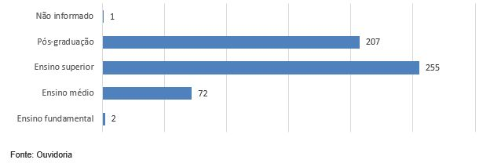

2.4. Estado e região de origem



